МИНИСТЕРСТВО ОБРАЗОВАНИЯ И НАУКИ РД

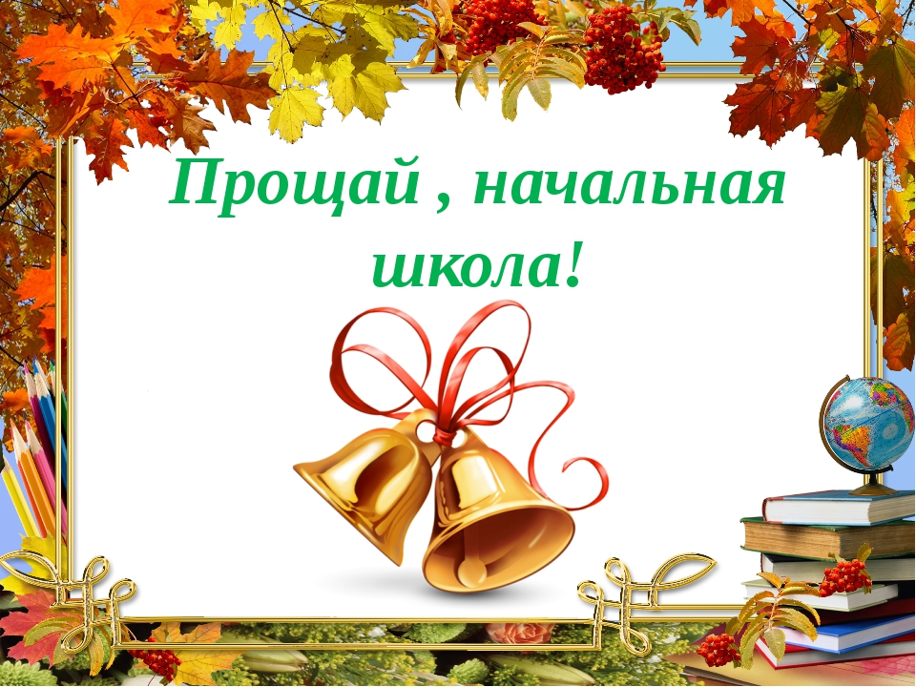

Провела учитель начальных классов
МБОУ СОШ №3
Гусейнова Насижат Кубаниевна

2018 уч.год

Утренник «Прощай, начальная школа!»
Звучит «Песня о школе», на сцену выходят выпускники и начинают читать стихи.
1.– Сегодня торжественный день у нас
Мы переходим в 5 класс.
Начальную школу кончаем,
И вам мы стихи посвящаем.
2.– Совсем малышами пришли мы сюда,
И сразу попали в прекрасные руки.
Как жаль, что так быстро промчались года
И грустно нам от предстоящей разлуки.
3.– Вы нас научили читать и писать,
И трудные очень задачи решать.
И главное добрыми, честными быть,
И дружбой всегда дорожить.
4.– Ты помнишь? Было вокруг
Море цветов и звуков,
Из теплых маминых рук
Учитель взял твою руку.
Он ввел тебя в 1 класс
Торжественно и почтительно,
Твоя рука и сейчас в руке твоего учителя.
5.– Вы провели нас по дорогам знаний,
Отдав нам много силы и труда,
А сколько приложили вы стараний,
Чтоб мы учились хорошо всегда!
6.– Вы нас учили, как писать красиво,
Как решать задачи, как себя вести,
Всегда спокойно, чутко, терпеливо
К каждому умели подойти.
Учитель: Дорогие ребята! Уважаемые гости и родители! Вот и пришёл день прощания с начальной школой. Четыре года назад вы пришли в эту школу, в первый класс. Здесь мы все вместе поднимались трудными ступеньками по школьной лестнице знаний. Учились читать, писать, считать, решать задачи, учились дружить, быть вежливыми. Мы спешили на помощь друг другу, делили радости пополам, не боялись говорить правду, если знали, что кто – то лжёт….И вот приходит момент расставания. Сегодня нам с вами и грустно, и радостно. Грустно потому, что осенью я буду встречать новых учеников, а вы встретитесь с новыми учителями. Радостно от того, что вы повзрослели, стали умнее, многому научились. Сегодня вспомним, какими вы были тогда, четыре года назад, полистаем наш школьный журнал.
Откроем первую страницу.
«Первый раз в первый класс!»
7.– Мы были все смешными малышами,
Когда вошли впервые в этот класс,
И, получив тетрадь с карандашами,
За парту сели первый в жизни раз.
8.– Я на уроке первый раз,
Теперь я ученица.
Вошла учительница в класс,
Вставать или садиться?
Мне говорят: «Иди к доске»,
Я руку поднимаю,
А ручку как держать в руке,
Совсем не понимаю.
9.– Я на уроке первый раз,
Теперь я ученица.
За партой правильно сижу,
Хотя мне не сидится.
10. – Я из школы сегодня пришел, тихо сел,
На крючок я повесил портфель и поел.
Нету сил у меня поиграть,
Погулять и порисовать.
Надо тетрадки достать
И писать, и писать, и писать.
11.– Выручайте, палочки,
палочки-выручалочки.
Становитесь по порядку в мою тетрадку!
За строку не вылезать!
Спину прямо всем держать!
Что же вы не слушаетесь?
Что же плохо учитесь?
Что стоите, как попало?
Мне опять за вас попало!
12.– Но не знает мой учитель,
И не знает даже мама,
Как вас трудно научить,
Чтобы вы держались прямо.
13.– Неужели все так учились?
Столько букв написали, крючков?
Может, мне это только приснилось?
Я тогда проснуться готов!
Песня «Чему учат в школе?»
Открываем следующую страницу «Русский язык»
Звучит звонок!
Я иду по ковру, ты идешь по коврёшь, мы идем по коврём. Ой, что это я? Так же неправильно. Кто бы не шел, все равно будет по ковру. Другое дело, если ковра нет. Или на том ковру, то есть ковре лежит злая собака. Тогда лучше вовсе не ходить на ковре….., нет теперь уже не ковёр. Ох, и беда же с этим ковром или коврам. В общем, с коврами, особенно если ты плохо знаком с падежами. Их всего-то шесть, но каждый отвечает на свои вопросы. Как же это все запомнить? Очень просто – нужно выучить веселое стихотворение.
Шла весной по льду свинья.
Ей попалась полынья. (И.п.)
Плюх! Торчит из полыни
Только хвостик от свиньи. (Р.п.)
Мы скорее к полынье,
Мы помочь хотим свинье. (Д.п.)
Сами чуть не в полынью,
Но спасем-таки свинью. (В.п.)
Недовольны мы свиньей? (Т.п.)
Вспоминайте о свинье,
Чтоб не плавать в полынье. (П.п.)
Учитель: Вот так мы учились грамотно писать на уроках русского языка.
Открываем следующую страницу «Математика»
Звонок!
2. Урок математики
И прекрасна, и сильна –
Математики страна.
Здесь везде кипит работа,
Все подсчитывают что-то.
Сколько домнам угля надо,
А детишкам шоколада.
Сколько звезд на небесах
И веснушек на носах.
Чтоб врачом, моряком
Или летчикам стать,
Надо, прежде всего,
Математику знать!
И на свете нет профессии,
Вы заметьте-ка,
Где бы вам не пригодилась
Математика! (хором)
Новая страница «Литературное чтение»
Звонок.
В каждом доме, в каждой хате,
В городах и на селе,
Любознательный читатель
Держит книгу на столе.
Открываешь книгу ты,
Шелестят ее листы.
На листах – за рядом ряд
Буквы черные стоят.
Книга все тебе расскажет,
С ней беседа не наскучит.
Край родной она покажет,
И любить она научит.
Чтение – прекрасный урок,
Много полезного в каждой из строк.
Будь это стих или рассказ,
Вы учите их, они учат – вас.
- Перевернём и эту страничку. Новая страница –Окружающий мир.
Звонок!
Учили нас любить свой край
И наблюдать природу.
Как всех зверей оберегать,
Беречь и лес и воду.
Обо всем мы говорили:
О грибах, и о цветах,
О березке и осине, о полях, и о лугах.
Звенит звонок. «ПЕРЕМЕНА!»
– Наступила перемена,
Кто-то влезть хотел на стену,
Кто скатился по стене.
Кто под партой бодро скачет,
Кто-то ищет свой пенал.
А ведь это просто значит,
Что наш класс на уши встал.
9 детей в классе озорном.
Все 9 заявляем громко:
«Весело живем!»
-И всё это благодаря урокам физкультуры и учителю Анатолию Григорьевичу–
Новая предметная страница «Физкультура»
Что такое физкультура?
Тренировка и игра.
Что такое физкультура?
Физ-, и – куль-, и – ту-, и –ра.
Руки вверх, руки вниз-
Это физ.
Крутим шею, словно руль – это куль.
Ловко прыгай в высоту –это ту!
Бегай полчаса с утра –это ра!
Занимаясь этим делом,
Станешь ловким, сильным. Смелым,
Плюс хорошая фигура –вот что значит
ФИЗ _ КУ _ЛЬ _ТУ _РА!
Звенит звонок –новый урок «Английский язык»
– Как много разных языков живет на белом свете.
Мы иностранные слова учили в этом кабинете.
Английский наш второй язык,
Для нас он был несложен.
(Хором) И за границу мы теперь
Спокойно ехать можем.
Негаданный, непрошеный вошёл он в дверь мою.
С английским вместе прожили в начальной школе жизнь свою.
И нам роднее русского английский теперь стал.
Гуд бай, май лав, гуд бай.
Учитель: А теперь я обращаюсь к администрации нашей школы.
– Надеюсь, что вы примите в свои надежные руки целое созвездие умных, творческих, дружных, иногда непоседливых, но самых классных детей. Позвольте вручить вам «Акт приема- передачи».
В классе 9 человек: 4 девочки, 5 мальчиков.
Средний рост ___ см.
За 4 года съедено 5 т хлебобулочных изделий (в том числе чипсов и сухариков), выпито 1000 л воды.
Рук – 18, ног – 18, умных голов – 9.
За указанный период прочитано столько книг, изучено столько учебников, что если их выложить в линию, то получится расстояние, до Луны.
Глаз – 18, в том числе 6 – добрых, 6– любознательных, 6 – озорных, 0 – безразличных.
Особые приметы.
Любят бегать, шутить и смеяться. Дружат, уважают старших, никого не обижают, всем внимание уделяют и дни рождения справляют.
В течение 4 лет класс эксплуатировался в соответствии с требованиями Министерства Образования и администрации школы.
Дети выдержали проверки, комиссии, показали открытые уроки, участвовали во всех мероприятиях, прошли курс начальной школы и готовы изучать предметы следующей ступени образования.
Вручение акта директору школы.

– Все четыре года, переходя вместе с вами из класса в класс, радуясь вашим победам и огорчаясь неудачам, рядом с вами были ваши родители.
(Вручение «Благодарственных писем» родителям)
– И, конечно, же, не обошлось без бабушек.
Две бабушке на лавочке
Сидели на пригорке,
Рассказывали бабушки:
«У нас одни пятёрки».
Друг друга поздравляли,
Друг другу жали руки,
Хотя экзамен сдали
Не бабушки, а внуки.
Ответное слово родителей:
1. Сегодня день у нас такой
Приветливый, пригожий.
Он – финиш, этот день простой.
Но ведь и старт, похоже.
2. И вы до ленты финишной
вели детишек наших.
И так вели их долго,
что теперь они и ваши.
3. Вы помните, как началось:
Пришли к вам неумехи.
Они пролили море слёз,
Но ждали их успехи.
4. Менялись дети на глазах,
Умнели и взрослели.
Того, чего добились вы,
Без вас мы б не сумели.
5. За столько лет, и зим, и дней,
И это неизменчиво–
Вы стали очень значимой
Для наших деток женщиной.
6. Вы часть души отдали им,
Дарили им участие.
Мы вас за то благодарим!
Дай бог вам море счастья!
Песня «Родительские страдания»
Ах вы, детушки, вы наши горемычные!
Была до сих пор вся жизнь у вас отличная,
А теперь мы вас куда отдали?
С грустью мы о том поём.
Состояние у всех истерическое,
Наступил сейчас момент исторический.
Перешли вы, наконец, в 5 класс!
Очень рады мы за вас!
Перед нами все ребята отличные,
Очень взрослые, совсем непривычные.
Вы идите к ним с открытой душой–
Отплатят они любовью большой.
Ах вы, деточки вы наши горемычные,
Были до сих пор оценки отличные.
А какие будут в будущем году?
Вас оценят по труду.
– Внимание! К вручению дипломов приготовится. Наступает торжественный момент. Сейчас вы должны дать клятву пятиклассника.
Клятва
– Вступая в ряды учеников средней школы перед лицом своих товарищей, перед лицом родителей-мучеников, перед лицом учителей- тружеников клянусь:
– У доски стоять как лучший вратарь, не пропускать мимо ушей ни одного вопроса, даже самого трудного и каверзного.
– Не доводить учителей до температуры кипения 100 по Цельсию.
– Быть быстрым и стремительным, но не превышать скорость 60 км/ч при передвижении по школьным коридорам.
– Вытягивать из учителей не жилы, выжимать не пот, а прочные и точные знания и навыки.
– Плавать только на «хорошо» и «отлично» в море знаний, нырять до самой глубины.
– Быть достойными своих учителей.
Песня на мотив «Наш сосед»
Как же с вами не грустить нам,
Ведь сегодня грустный день.
Мы закончили, ребята,
Школы первую ступень.
Нас немножечко пугает
Ожиданье новизны
И, конечно то, что будем
Без учительницы мы.
Как же нам не веселится,
Не смеяться и не петь?
Дальше будем мы учиться!
И на 10 долгих лет
Будем мы одной семьёю –
Дружной, доброй, озорной!
Друг за друга мы горою,
Хоть и ссоримся порой.
Слова первой учительницы: Вот мы и пролистали свой школьный журнал. Очень быстро! Мне так не хочется закрывать последнюю страницу…Но жизнь движется вперёд и должны идти дальше, чтобы продолжать открывать новые страницы новых журналов – журналов жизни.
– Наш праздник подходит к концу. Поздравляю вас с окончанием начальной школы.
Желаю всего доброго на вашем пути.
Удачи, взлеты, блики счастья
Пусть не покидают в жизни вас!
Мой пик учительского счастья –
Вот эти дети, этот класс!
И к вам всем сердцем обращаюсь,
На мысли я себя ловлю:
Поверьте, я не притворяюсь–
Я каждого из вас люблю.
Летите, думайте, дерзайте,
Но в уголке своей души,
Частичку детства сохраняйте,
А я всегда там буду жить.
Ответное слово учеников:
1. – Наш первый учитель!
Вы всегда рядом с нами останетесь,
Потому, что нужны нам всегда.
Значит, вы никогда не состаритесь,
Никогда, никогда, никогда!
2.– Четыре долгих года вы учили нас,
Вели в огромную страну Добра и Знаний.
Мы помним, как вошли впервые в класс,
А вот сегодня скажем: До свидания!
3. – Спасибо Вам, учитель первый наш,
За тот огромный труд, что в нас вложили.
Хоть мы не первый выпуск Ваш,
И всё же мы друг друга полюбили.
4. – Мы сегодня от имени каждого сердца,
От имени юности нашей счастливой,
От имени нашего звонкого детства
Все вместе вам говорим:
Спасибо! Спасибо! Спасибо!
Она взяла нас в свои руки,
За парту в классе посадила,
Открыла мир для нас науки,
В учеников нас превратила.
Своей любовью окружила,
Заботилась всегда о нас.
Мы эти годы согревались
Лучами её добрых глаз.
Единственная моя, со школой обручённая,
Светом озарённая, любимая моя.
Ты в сердце моём всегда –
– учительница первая.
И пускай летят года,
Ты будешь вечно молода!
И открыв альбом свой старый,
Над фотографией склонясь,
Среди лиц давно забытых
Вновь увидишь ты всех нас.
И любовь безумной птицей
Разобьет твоё окно,
Снова будем тебе сниться,
Будем сниться всё равно.
Песня «Мой добрый учитель»

